金乡县职业中等专业学校文件

职教资字〔2022〕10号

关于印发《金乡县职业中等专业学校

家庭经济困难学生认定办法》的通知

各专业教学部、各处（科）室：

为认真贯彻落实《山东省教育厅山东省财政厅人力资源和社会保障厅关于进一步加强精准资助工作的通知》等系列文件精神，切实做好我校家庭经济困难学生认定工作，公平、公正、合理地分配资助资源，保证国家、省、市、县制定的各项资助政策和措施真正落实到家庭经济困难学生身上，结合我校实际情况，经研究决定，制定《金乡县职业中等专业学校家庭经济困难学生认定办法》。现印发给你们，请遵照执行。

金乡县职业中等专业学校

2022年8月20日

金乡县职业中等专业学校

家庭经济困难学生认定办法

一、一般要求

1.家庭经济困难学生认定工作，由学生或监护人提出申请， 由学生就读学校实行民主评议和评定相结合的办法认定，同级学生资助管理部门备案。

2.认定工作每学年进行一次，如遇特殊原因学期内可作调整。

二、基本原则

家庭经济困难学生认定工作遵循以下基本原则：

1.坚持实事求是、客观公平。认定家庭经济困难学生以学 生家庭经济状况为主要认定依据，认定标准和尺度要统一，确 保公平公正。

2.坚持定量评价与定性评价相结合。既要建立科学的量化 指标体系，进行定量评价，也要通过定性分析修正量化结果， 更加准确、全面地了解学生的实际情况。

3.坚持公开透明与保护隐私相结合。既要做到认定内容、 程序、方法等公开透明，又要尊重和保护学生隐私，严禁让学 生当众诉苦、互相比困。

4.坚持积极引导与自愿申请相结合。既要引导学生如实反 映家庭经济情况，主动利用国家资助完成学业，也要充分尊重 个人意愿，遵循自愿申请、无申请不资助的原则。

三、机构与职责

（一）认定机构

1.认定机构包括校级认定小组、年级（专业部）认定小组、 班级评议小组。

2.校级认定小组由校长任组长，校委会成员、学生处、专业部部主任等担任成员。

3.年级（专业部）认定小组，由专业部主任任组长，班主任、 任课教师代表等担任成员。

4.班级评议小组，由班主任任组长，任课教师、学生代表 或家长委员会代表担任成员。评议小组成员中，学生代表或家 长委员会代表人数合理配置，一般不低于班级或家长委员会人 数的 10%。评议对象不应作为评议小组成员。

（二）职责

1.校级认定小组负责组织、审核和管理全校的认定工作。

2.年级（专业部）认定小组负责认定的具体组织和审核工 作。

3.班级评议小组负责认定的民主评议工作。

（三）职责公开 应在学校公告栏、学校网站等公示各级认定机构、职能、成员名单、咨询投诉方式。

四、档次及认定条件

（一）认定档次 认定档次分为不困难、一般困难、困难和特殊困难四个档次。

（二）基本条件

1.有下列情况之一者，认定为“一般困难学生”：

（1）学生基本生活费用低于学校所在地区城乡居民最低 生活保障标准或学校学生日常平均消费水平；

（2）父母务农无其它经济来源，有两名子女同时在接受 非义务教育阶段的普通学历教育，家庭经济负担较重的；

（3）因其他原因造成家庭经济一般困难的。

2.有下列情况之一者，认定为“困难学生”：

（1）父母务农或父母一方暂时失业，家庭成员中有残疾 或疾病且医疗费用负担较重的；

（2）单亲家庭且单亲父（母）无经济收入或收入无法维 持学生本人学习、生活需要的；

（3）因其他原因造成家庭经济困难的。

3.有下列情况之一者，认定为“特殊困难学生”：

（1）已脱贫享受政策（原建档立卡）家庭子女；

（2）经县级及以上民政部门认定的城乡特困供养人员;（3）经县级及以上民政部门认定的城乡最低生活保障家 庭学生；

（4）经县级及以上总工会认定的特困城镇家庭子女；

（5）经县级及以上民政部门、残疾人联合会认定的家庭 经济困难残疾学生；

（6）直系亲属中有长期患重病，且医疗费用数额巨大， 造成严重家庭经济负担的；

（7）烈士、优抚家庭子女等由上级教育主管部门或民政

部门指定的救助对象；

（8）因其他原因（如家庭遭受重大自然灾害、家庭成员

遭遇突发重大疾病或意外）造成家庭经济特别困难的。

4.学生有下列行为之一者，不能认定为家庭经济困难学生，已经通过认定的学生，应取消其受助资格：

（1）生活奢侈浪费，有高档消费行为者；

（2）经常自费出外旅游且消费较高者；

（3）有抽烟、酗酒等不良嗜好者；

（4）擅自在外租住民房或经常出入营业性网吧者；

（5）由于家庭建房、购房、购车等消费原因造成家庭经

济暂时困难者；

（6）学生（监护人）隐满家庭经济实际情况者；

（7）其他不符合认定条件的。

五、认定程序

（一）基本要求 家庭经济困难学生认定工作原则上每学年进行一次，每学期按照家庭经济困难学生实际情况进行动态调整。

（二）提前告知 每学年开学前，学校通过多种途径和方式，提前做好资助政策宣传工作，向学生或监护人告知家庭经济困难学生认定工作事项，并发放《家庭经济困难学生认定申请表》。

（三）个人申请 学生或监护人自愿提出申请，如实填写《家庭经济困难学生申请认定表》，并提供建档立卡、低保、特困供养、孤儿、重点困境儿童、烈士子女、残疾以及自然灾害、突发事件、重大疾病等相关佐证材料。

（四）学校认定和结果公示

1.评议小组收集学生或监护人提交的证明家庭经济困难情 况的相关材料，结合学生日常消费行为等因素，确定家庭经济 困难学生资格，并按困难程度进行排序，报认定小组审核。

2.认定小组汇总、审核评议小组提交的初步评议结果，统 筹各评议小组家庭经济困难学生情况。初步确定家庭经济困难 学生认定名单及档次，并以适当方式、在适当范围内公示（不少于 2 个工作日）。公示时，严禁涉及学生个人敏感信息及隐私。

3.学校学生资助管理部门汇总、审核认定小组提交的初步 认定结果，统筹各认定小组家庭经济困难学生情况，对家庭经 济困难学生认定档次予以适当调整，并以适当方式在适当范围 内公示不少于5个工作日。

4.学校学生资助工作领导小组审核、批准家庭经济困难学生名单及档次。

5.确定最终资助名单后，校级对拟享受助学金名单进行公示，以适当方式在适当范围内公示不少于 5 个工作日。

（五）建档备案

1.每年10月15日前，学校完成全国学生资助信息管理 系统家庭经济困难学生信息及认定结果的录入工作。

2.档案管理按照《学生资助档案管理规范》要求执行。 六、监督考核

1.学校提高资助政策及执行情况的透明度，公开所有认定申请条件、认定程序、认定结果。接受社会各界对认定工作的投诉，并认真核实情况，及时回复处理意见。

2.学校加强基础信息互联互通，并对专业部和班级家庭经济困难学生认定工作进行指导与监督。

3.学校不定期随机抽选一定比例的家庭经济困难学生，通过信件、电话、实地走访等方式进行核实，发现问题一经查实取消其资助资格，收回资助资金，并追究当事人责任。

4.学校加强学生的诚信教育和学生资助政策宣讲，引导学生及监护人如实提供家庭情况。

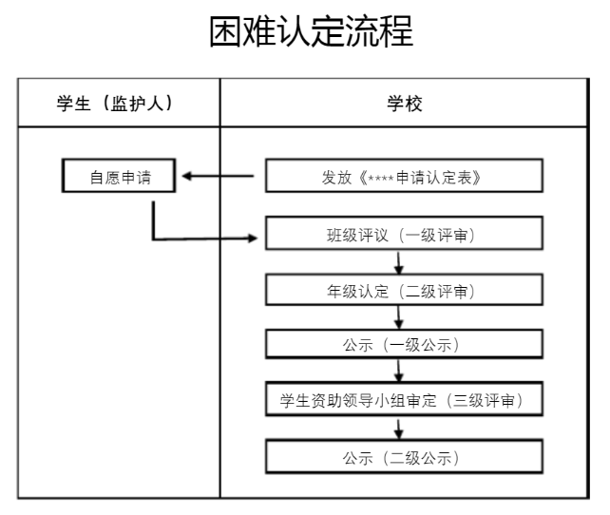

金乡县职业中等专业学校

2022年8月20日